WWW исправили не все
- Там в футере не RIX фирма и в термсах тоже
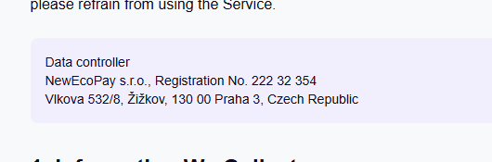
- Не могу найти, где мне загрузить свою фотографию

- Не могу зайти не на чей профиль (нигде не могу ) -так и должно быть ?
- Пополните токены, что бы я могла отправить смс и гифт
Тут вроде пополнение было , но по факту их нет
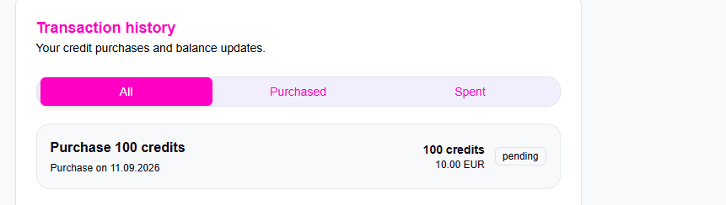

- Сайт стал очень медленно работать

